****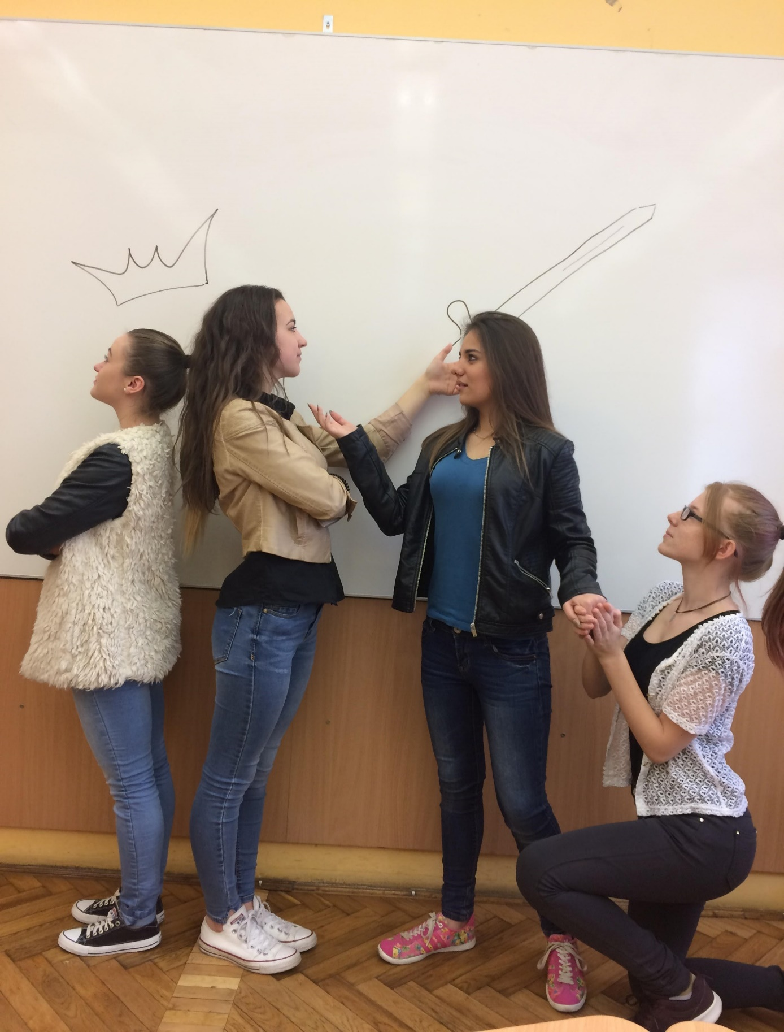****

Főbb szerepekben:

Kiss Mercédesz • Nagy Luca• Kása Zsófia • Zombor Henriett

BÁNK BÁN

**Gárdonyi Géza Színház**

**Eger**

**2017. április 9.**

**BemutatóGárdonyi Színház - nagyszínpad**